«Коррекционная работа с детьми с ОВЗ в домашних условиях»
(консультация для родителей)

Подготовила:
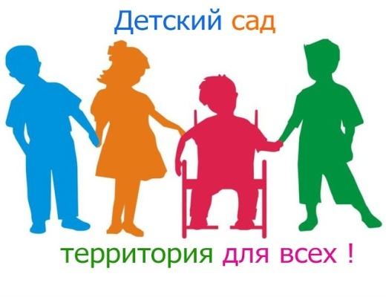
инструктор по физической культуре
Кобелева Т.И.

В настоящее время в России насчитывается более 2 млн. детей с ограниченными возможностями здоровья (8% всех детей), из них около 700 тыс. составляют дети-инвалиды.
К категории детей с ограниченными возможностями здоровья относятся дети:
- с нарушением слуха (слабослышащие);
- с нарушением зрения (слабовидящие);
- с тяжелыми нарушениями речи;
- с нарушениями опорно-двигательного аппарата, в том числе с детским церебральным параличом (лёгкая форма);
- с задержкой психического развития;
- с нарушением интеллекта, а также с иными ограничениями в здоровье (с выраженными расстройствами эмоционально – волевой сферы, в т.ч. с ранним детским аутизмом, комплексными нарушениями).
Для семей, воспитывающих детей с ограниченными возможностями здоровья, важным и приоритетным является коррекционно-развивающая, компенсирующая и реабилитационная работа, которая направлена на восстановление психофизического и социального статуса ребенка, а также способствующая его социальной адаптации.
Для обеспечения полноценной психолого-педагогической помощи ребенку с ОВЗ в условиях дома, родителям необходимо знать основные направления, методы и приемы взаимодействия со своим ребенком. Рассмотрим их подробнее.
Для ребенка с ОВЗ (вне зависимости от его диагноза) очень важно развивать свои телесные ощущения и двигательную активность. Для этого можно воспользоваться следующими нехитрыми приемами:
- Раскачивание ребенка (в гамаке, в покрывале, на качелях и т.д.) с проговариванием стихов, потешек и песенок;
- Качание на гимнастическом мяче (лежа на спине, на животе, с упором на ноги, на руки, сидя);
- Ходьба по различным поверхностям (по камушкам, по песку, по губкам, по каштанам, гороху, массажным коврикам и т.д.);
- Лазанье, перелезание через папу, маму, эмоционально-заразительные ласкательные игры (накрывшись простыней, с прикосновениями и т.д.);
- Развитие сенсорных ощущений руки (рисование на ладошке, отпечатками ладошки, ступни; лепка из соленого теста и пластилина);
- Катание на велосипеде;
- Игры с мячом (бросание мяча вверх, от себя, катание мяча друг другу, ловля мяча, удар по мячу ногой, при этом используя разную силу удара по мячу.)«Ударь как слон», «Ударь как мышонок»);
- Пальчиковые игры;
- Массаж рук до локтя и ног до колена с использованием контраста (Суджок и резиновый колючий мячик, зубная щетка, макияжная кисть и т.д.).
Взаимодействуя с ребенком, говорите простыми короткими фразами. Сопровождайте все бытовые ситуации показом предмета и короткой фразой, с добавлением естественного жеста. Например: «Это тарелка. Будем кушать»(жест – рука ко рту) или «Это мыло. Будем мыть руки»(жест – рука трет руку).
Одним из самых простых и эффективных приемов является подключение к играм ребенка (а именно: стараться поддержать его игру и включаться в нее) – повторять за ним то, что он делает, ждать его реакции, вырабатывать эмоциональный отклик и очередность в играх. Постепенно, после того, как совместное внимание к игре уже есть, необходимо включать игры с правилами.
Также можно использовать элементы «Холдинг-терапии». Например: Держите ребенка на коленях, подолгу рассказывайте ему истории из жизни, пропевайте песенки-потешки, при этом покачивая ребенка, похлопывая, поглаживая, стараясь установить контакт «глаза в глаза».
Постепенно включайте все новые истории – короткие, доступные и очень эмоционально насыщенные, старайтесь заряжать своими эмоциями ребенка (вместе сопереживать главному герою, вместе переживать страх и преодолевать его и т.д.).
Соблюдайте четкость и последовательность требований. Обсудите их с членами своей семьи и старайтесь сделать так, чтобы все взрослые неукоснительно соблюдали эти требования. Разработайте собственную систему наказаний и поощрений. Старайтесь добиваться того, чтобы ребенок доводил начатое дело до конца (взял игрушку – поиграл – убрал на место).
Очень важно не забывать поддерживать здоровый образ жизни при воспитании ребенка с ОВЗ (отдых, спорт, прогулки, полноценное питание, гибкое соблюдение режима дня). В семье необходимо сохранять доброжелательную обстановку, проявлять терпение заботу и мягкое руководство деятельностью ребенка. Забота и правильная организация деятельности оптимизирует развитие ребенка.

